**Windows 上安裝 Kinect**

**1、安装OPENNI-Win32-1.0.0.23.exe**：

OpenNI的基础是Framework。它基本上是一个跨平台的自然互动（Natural Interaction，NI）开放原始码架构（open source framework），提供了一组标准的API来针对不同的装置（目前应该只有Kinect）、中介软件来操作。

**2、安装SensorKinect-Win32-5.0.0.exe：**

支援OpenNI的Kinect驱动程式，它是基于PrimeSense官方的版本、专门针对Kinect修改出来的，算是OpenNI的一部分，要先安装OpenNI后才可安装。

**3、安装NITE-Win32-1.3.0.17.exe：（选择性安装）**

由PrimeSense提供的 OpenNI 的中介软件，负责分析Kinect 抓到的资料，转换为人体骨架、手势等资料。如果只是想要读取Kinect的深度资讯和影像资讯的话，可以不用安装。

执行NITE-Win32-1.3.0.17.exe后，输入OpenNI上免费提供的授权码：“0KOIk2JeIBYClPWVnMoRKn5cdY4=”即可。

此外，由于NITE官方的范例使用320 x 240的解析度，和Sensor Kinect预设的640×480 不同，所以必须要修改设定档，让两者相同。修改方法为：

\Program Files\Prime Sense\Sensor\SampleXMLs\NITE\Data目录下的三个XML取代\Program Files\Prime Sense\NITE\Data目录内的XML即可。

备注：所需安装软件在“安装所需软件”文件夹中。安装完软件之前请不要急着把Kinect连接到电脑上。

**4、Kinect连接到电脑**

1）Kinect讯号接头虽然是特殊的XBox 360 AUX接头，但是它实际上只是标准USB加上额外的电源而已。下方的左图是AUX接头，右图就是官方附的转接线，可以把AUX接头转换成一个标准的USB接头和一个电源插座。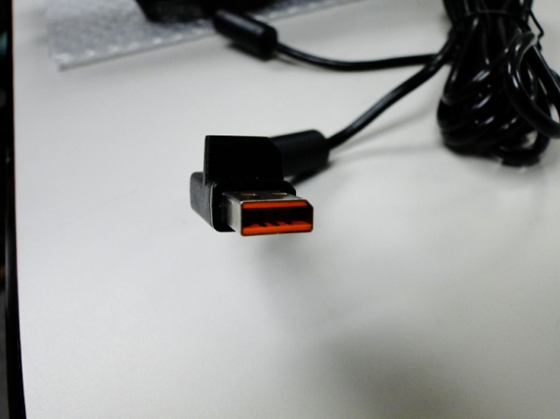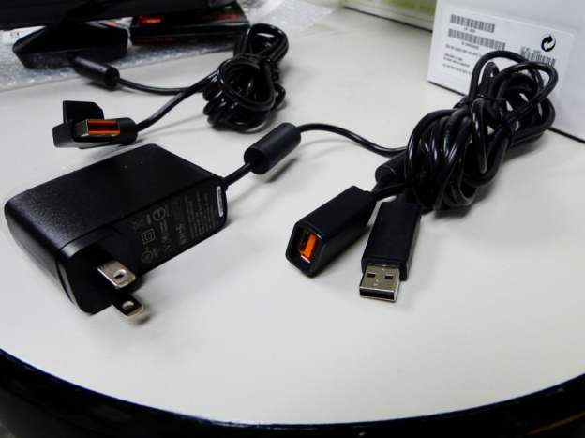

2）Kinect的硬件分为三个装置：Kinect Camera、Kinect Motor 和 XBox NUI Audio。其中Kinect Camera 和 Kinect Motor都可以直接找到驱动程式，并且自动完成安装；但是因为没有XBox NUI Audio的驱动程式，所以这样装置会无法正确安装，不过基本不重要。

**5、测试Kinect是否可以正常使用：**

1）安装基本完成，此时在Kinect上有一个黄色的灯开始闪烁；

2）在OpenNI 的安裝路径下\Program Files\OpenNI\Samples\Bin\Release文件夹。这里虽然有许多已经编译好的测试程式，但是由于有些程式需要其他模组，可能无法正常运作，建议使用NiViewer.exe和NiSimpleViewer.exe这两个程式来做初步的测试；

3）理论上执行NiViewer.exe后，应该就会看到用黄色来表示的深度画面以及彩色的摄影画面（如下图），这即代表OpenNI 和 Kinect 基本上可以正常运作了。而NiSimpleViewer.exe只会有用黄色表示的深度画面。

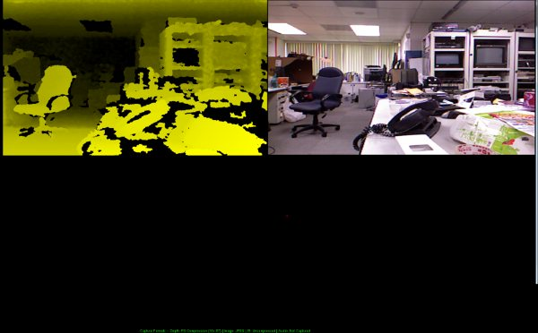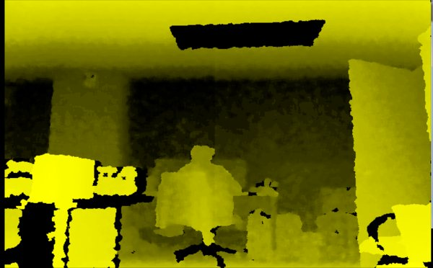

NiViewer.exe测试结果 NiSimpleViewer.exe测试结果

4）OpenNI程式的架构会呼叫XnSensorServer的程序，并且透过电脑内部的连线来取得装置的资料。所以如果有安装防火墙，要注意相关的设定，以避免因为连线被防火墙挡掉而无法正常使用。

**6、测试 NITE 是否可以正常使用：**

1）建议利用OpenNI 的 NiUserTracker.exe（\Program Files\OpenNI\Samples\Bin\Release\）进行测试。他会用灰色的画面来呈现深度的资讯，同时会把画面里面有在动的物体抓出来用不同的颜色表示。

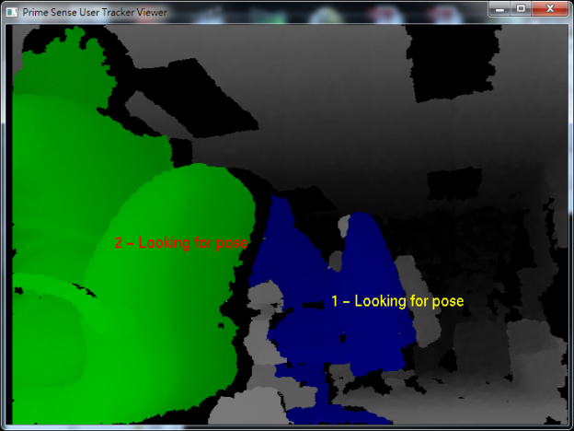

NiUserTracker.exe测试结果

2）NITE 的范例 Sample-StickFigure.exe也可用来测试。测试结果如上右图所示：这个范例程式是一个3D场景，针对它认为是人的物体去寻找出他的人体骨架（上右图中橙色人形中的蓝线），并进行追踪。但是，要让NITE 能抓到人的骨架，必须要先对Kinect摆出NITE所定义的“校正姿势”并维持一段时间。这个姿势基本上是左下图中的样子。理论上摆出这个姿势过一小段时间，NITE 就可以成功地找出骨架了。

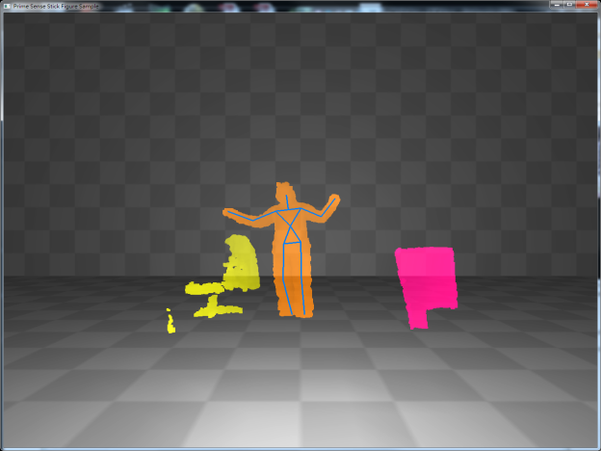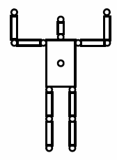

Sample-StickFigure.exe测试结果 校正姿势